УДК 533.9.
М.К.Боромбаев
ЫГУ им. К.Тыныстанова
ДИНАМИЧЕСКИЕ, СТАТИЧЕСКИЕ И МОЩНОСТНЫЕ ХАРАКТЕРИСТИКИ БАРЬЕРНО-ПОВЕРХНОСТНОГО РАЗРЯДА НА ДВУХЖИЛЬНОМ ПРОВОДЕ

Приведены результаты осциллографирования барьерно-поверхностного разряда на двухжильном проводе. Исследованы динамические, статические и мощностные характерстики разряда.

Введение. Озон находит широкое применение в сельском хозяйстве, медицине, химической промышленности и других отраслях. В настоящее время признанным способом синтеза озона является барьерный разряд (БР), позволяющий получать большие концентрации озона при небольших энергозатратах [1, 2].
Энергетические временные и усредненные характеристики изучаются с помощью осциллографирования тока I(t) и напряжения U(t), а также вольткулоновской характеристики с циклограммы q(U), где q - заряд, переносимый током разряда:
q(t)=$\int_{0}^{t}{I(t')\text{dt}'}$.
Различают динамические и статические ВАХ. Под первыми понимают связь между мгновенными значениями тока и напряжения. Статическая ВАХ определяется обычно как зависимость среднего значения тока разряда от приложенного напряжения и имеет вид двух пересекающихся прямых [1, 3].
Более эффективным в плане производительности озона является барьерно-поверхностный разряд (БПР), предложенный С.Масудой [4] и независимо от него В.С.Энгельштом [5, 6]. Существует большое множество модификаций БПР, отличающихся эффективностью и режимами работы [7, 8].
В 1992 году был предложен озонатор с барьерно-поверхностным разрядом на двухжильном проводе [9]. Диэлектрическим барьером в нем служит обмотка провода из поливинилхлорида (ПВХ). Жилы провода озонатора играют роль электродов. При подаче высокого переменного напряжения на жилы двухжильного провода возникает БПР на поверхности диэлектрика, состоящий из множества микроискр. Визуальные наблюдения показывают, что при напряжении около 3,5 кВ на перемычке появляется разряд, а с увеличением напряжения до 8,5 кВ он покрывает всю поверхность диэлектрика. Причина появления разряда на поверхности диэлектрика заключается в том, что из-за высокой разности потенциалов между жилами провода также возникает напряженность поля на поверхности диэлектрика. При этом свободные затравочные электроны разгоняются и создают лавины, стримеры путем ионизации. Основное применение этого разряда – озонирование воздуха.
БПР отличается от барьерного разряда динамической емкостью C, обусловленной покрытием диэлектрика плазмой разряда [10]. Этот вид разряда мало исследован.
В данной работе изучается БПР на двухжильном проводе. Исследованы статические вольт-амперные характеристики (ВАХ), вольткулоновские характеристики (ВКХ) БПР при длине двухжильного провода L=20 м.
1. Экспериментальная установка и методы измерения. Двухжильный провод длиной 20 м помещался в герметизированный ящик размерами: длина 1,2 м, ширина 0,4 м, высота 0,4 м, объем 0,2 м³, изготовленый из текстолита. Озоно-воздушная смесь перемешивалась встроенным вентилятором. С помощью компрессора небольшое количество газа отбиралось из ящика для определения концентрации озона. Двухжильный провод (озонатор) подсоединяется к высоковольтному трансформатору ТГ - 1020КУ-2, на который подается переменное напряжение. Электрическая схема регистрации осциллограмм показана на рис.1.
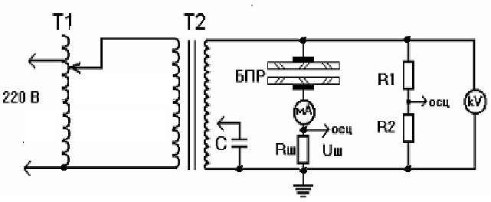
Рис.1. Электрическая схема регистрации осциллограмм.
Т1 – лабораторный автотрансформатор; Т2 – ТГ-1020КУ-2 высоковольтный трансформатор; БПР – барьерно-поверхностный разряд; мА – миллиамперметр; кV – киловольтметр; R₁ и R₂ – делитель напряжения; R_{ш} – шунт; С – измерительный конденсатор.

Мгновенные значения тока и напряжения определялись с помощью двухлучевого осциллографа С1-83 с известным сопротивлением шунта R_{ш}=470 Ом и коэффициентом делителя к=840 [11]. Измерения проводились при частоте ν=50 Гц. При регистрации циклограммы (ВКХ) использовалась электрическая схема рис.1, где шунт заменялся на измерительный конденсатор С_{изм}=2 мкФ.
Снятые типичные осциллограммы тока I (t) и напряжения U (t) и циклограммы q (U) приведены на рис.2 и 3, соответственно.
2. Обработка осциллограмм и циклограмм.
2.1 Обработка осциллограмм I(t) и U(t). Из осциллограмм тока I(t) и напряжения U(t) определяются следующие величины:
средний ток: I_{ср}=2/Т${\int{}}/I(t)/{\text{dt}}$,  эффективные значения  тока: I_{эф}=$((2/T)\int_{0}^{T/2}{I^{2}\text{dt})^{1/2}}$;  эффективные значения  напряжения: U_{эф}=$((2/T)\int_{0}^{T/2}{U^{2}\text{dt})^{1/2}}$;  При вычислении интегралы заменяются суммой, например: I_{ср}= $\frac{1}{N}\sum_{i=0}^{n}{{I_{i}}/{}}$. | полная мощность (ВА) [12]:  N=I_{эф}U_{эф},  активная мощность:  W=$2/T\int{}I(t)U(t)\text{dt}$;  реактивная мощность: N_{p}=$\sqrt{N^{2}−W^{2}}$;  общая емкость озонатора: C=I²_{ср} /2πνN_{p}.
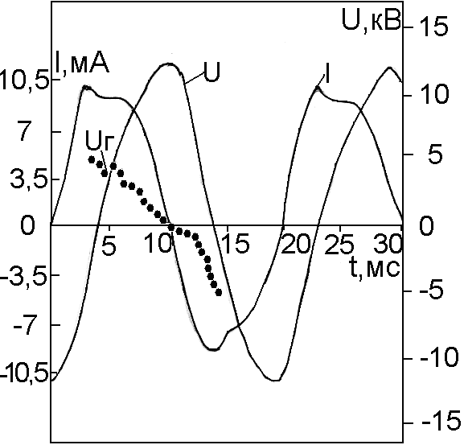  Рис.2 Осциллограмма тока и  напряжения БПР при U_{эф}=8 кВ,  U_{г}(t) – напряжение горения. | 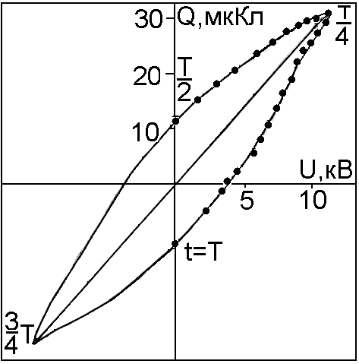  Рис.3. Циклограмма БПР при U_{эф}=8 кВ.
2.2 Обработка циклограмм q(U). По площади циклограммы определяется активная мощность разряда W [11], ибо интеграл выполняется тождественно и не зависит от вида нагрузки (активная, емкостная, смешанная и т.д.): W = $\frac{1}{T}\int_{0}^{T}{U(t)I(t)\text{dt}}$ ≡ ۷$\oint{U(q)\text{dq}}$.
Более сложная ситуация с определением напряжения горения U_{г} разряда. В [11] предполагается, что отрезок, отсекаемый средней линией циклограммы ¾ Т ÷ Т/4 и ее образующей вдоль U(t) при фиксированном значении q есть напряжение горения на разряде (см. рис.3).
В данной работе нами предложен метод нахождения значения среднего тока I_{ср} из циклограммы (см. рис.3). Достоинство этого метода заключается в следующем. Осциллограф сам интегрирует ток. Нахождение I_{ср} значительно проще, чем интегрировать осциллограмму тока I(t) и напряжения U(t). Интегрируя формулу по заряду получим:
Icp = $\frac{2}{T}\int_{3/4T}^{T/4}{I(t)\text{dt}}$ = $\frac{2}{T}\int_{−q\text{max}}^{q\text{max}}{\text{dq}}$ = $\frac{2}{T}$ [q_{max} - (-q_{max})] = $\frac{4}{T}$ q_{max.}.
3. Результаты эксперимента и их анализ.
3.1 Динамические характеристики БПР. На двухжильном проводе наблюдается отличие формы тока I(t) и напряжения U(t) от синусоиды. Ток на двухжильном проводе непрерывно меняется (не исчезает) в отличие от классического БР [13]. Для классического барьерного разряда напряжение горения разряда U_{г} является величиной постоянной в течение полупериода [13]. В нашем случае напряжение горения разряда U_{г} синхронно меняется с током разряда (см. рис. 2), как оно и должно быть при активной нагрузке (разряд). Между напряжением питания U(t) и током разряда I(t) сдвиг фаз составляет 90⁰.
На рис. 4 показано максимальное напряжение горения БПР для L=20 м от U_{эф}. Напряжение горения на двухжильном проводе возрастает с увеличением питающего напряжения. При U_{эф}=8,5кВ практически вся поверхность диэлектрика покрыта плазмой, и дальнейшее повышение напряжения питания не приводит к увеличению протяженности разряда и напряжения горения [12].
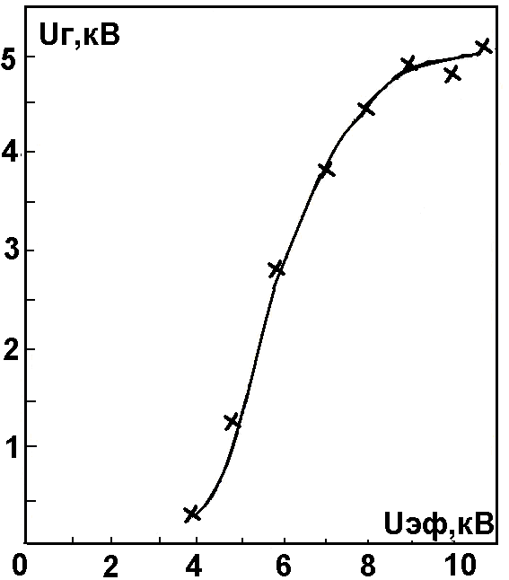  Рис.4 Зависимость максимального напряжения горения U_{г} от U_{эф}. | 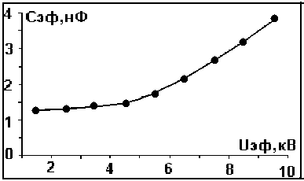  Рис.5. Зависимость динамической  ёмкости С БПР от U_{эф}.
На рис. 5 приведена зависимость емкости БПР от эффективного напряжения. Емкость С озонатора при повышении напряжения возрастает нелинейным образом, при U_{эф}=10 кВ С=4 нФ. Емкость озонатора без разряда равна С₀=1,3 нФ.
3.2 Статические характеристики БПР. Статическая ВАХ БПР на двухжильном проводе приведена на рис.6. Из рис.6 видно, что статическая ВАХ разряда имеет нелинейный вид и отличается от классического БР [3], по видимому, из-за наличия динамической емкости озонатора. До напряжения 3,5 кВ протекает ток смещения [11], обусловленный малой емкостью электродов разряда. Увеличение тока после 3,5 кВ обусловлено ростом динамической емкости, которая увеличивается после зажигания разряда и покрытием плазмы поверхности диэлектрика [14]. Значения среднего тока, найденные из осциллограмм и циклограмм, хорошо согласуются между собой (см. рис.6.).
3.3 Мощностные характеристики БПР. Когда сдвиг фаз φ между кривыми тока и напряжения равен π/2, то выделяемая активная мощность в озонаторе обусловлена искажением формы кривой тока [15]. На рис.7 приведена зависимость полной - N, реактивной – N_{p}, активной – W мощности БПР от эффективного напряжения. Активная мощность – W озонатора с повышением напряжения на озонаторе возрастает нелинейным образом.
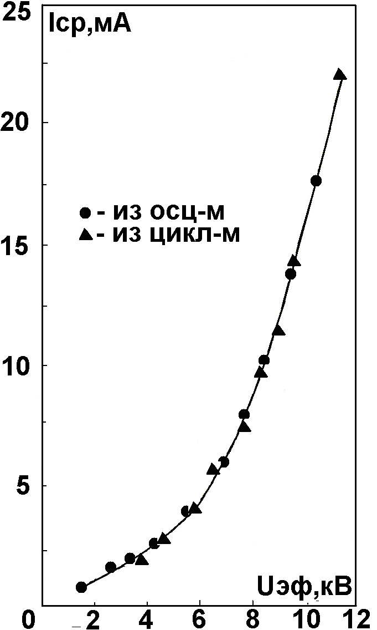  Рис.6 Статическая вольт-амперная характеристика разряда. | 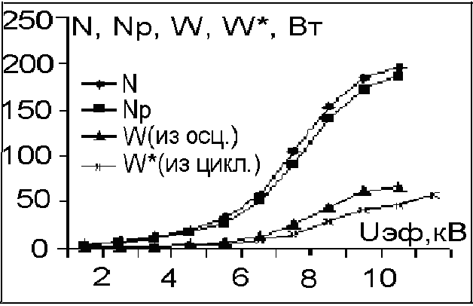  Рис.7. Зависимость полной - N, реактивной - N_{p} и активной W мощности БПР от U_{эф}.
Активная мощность W*, найденная по циклограмме [11], согласуется с вычисленной W по осциллограммам тока и напряжения. Отметим, что циклограмма БПР двухжильного провода принципиально отличается от циклограммы классического БР тем, что не имеет формы параллелограмма.
Выводы.
- БПР на двухжильном проводе отличается от классического БР наличием динамической емкости вследствие увеличения поверхности диэлектрика покрытого плазмой при повышении напряжения. Динамическая емкость озонатора без разряда равна С₀=1,3 нФ, а с ростом напряжения питания она увеличивается и при U_{эф}=10 кВ емкость составляет С_{дин}=4 нФ.
- На двухжильном проводе в отличие от БР напряжение горения не постоянное. Напряжение горения разряда синхронно меняется с током разряда U_{г}(t). Максимальное напряжение горения разряда U_{гmax} возрастает с увеличением питающего напряжения.
- Динамическая емкость обусловливает нелинейный характер статической ВАХ, и зависимости активной мощности от напряжения. Предложен метод нахождения значения среднего тока I_{ср} из циклограмм.
Автор выражает глубокую благодарность проф. В.С. Энгельшту за полезные обсуждения.

ЛИТЕРАТУРА
- Самойлович В.Г., Гибалов В.И., Козлов К.В. Физическая химия барьерного разряда. – М: МГУ, 1989 –176с.
- Филиппов Ю.В., Вобликова В.А., Пантелеев В.И. Электросинтез озона. Изд. МГУ, 1987, -237с.
- Филиппов Ю.В., Емельянов Ю.М. Электрическая теория озонаторов. Статические вольт – амперные характеристики озонаторов.// Ж. физ. хим., Т.31, Вып. 4, 1957, С. 896-903.
- Masuda S., Kiss E. A Ceramic based ozoniser using high frequency discharge. // IEEE Trans Ind. Appl. – 1988 –V. 24 №2, Р.223-231.
- Энгельшт В.С., Ларькина Л.Т., Нашницын Ю.И. Способ проведения плазменно–химических реакций. А.с. СССР №1562317, 8.01.90.
- Энгельшт В.С., Ларькина Л.Т., Нашницын Ю.И. Озонатор. А.с. СССР №1564113, 15.01.90.
- Токарев А.В., Юданов В.А., Кель О.П., Алемский И.Н., Никульчева Т.Б. Барьерно-поверхностный разряд с плазменным индукционным электродом. Вестник КРСУ, 2003, Т.3, №5, С.23-28.
- Смирнова Ю.Г., Боромбаев М.К. Генерация озона в барьерно-поверхностном разряде в диэлектрической трубке с металлической спиралью /Образование через науку. Мат. межд. научно-тех. симпозиума, КТУ им. И.Раззакова, Т.1, Бишкек, 2004, С. 572-579.
- Энгельшт В.С. Озонатор. Патент России № 17544647, 15.04.92. Бюл. № 30,15.08.92.
- Masuda S., Kiss E. On streamer discharges in ceramic based ozonizer using high frequence Surface discharge. // Electrostatiks 87 -Oxford, 8-10 April, 1987, P. 243-248.
- Боромбаев М.К., Шаршенбиев К.А., Энгельшт В.С. Барьерно-поверхностный разряд на двухжильном проводе. // Вестник КРСУ, Бишкек, 2002, Т.2. №2 –С. 53-58.
- Шаршенбиев К.А., Усиков А.С., Боромбаев М.К. Электрические характеристики барьерно-поверхностного разряда на двухжильном проводе/ Образование через науку. Мат. межд. Научно-техн. Симп. КТУ им. И.Раззакова, Т. 1, Бишкек 2004, С. 273-276.
- Филиппов Ю.В., Емельянов Ю.М. Теория динамических характеристик озонаторов. // Ж. физ. хим., Т.31, Вып. 7, 1957,
С.1628-1635.
- Боромбаев М.К., Шаршенбиев К.А., Малютина О.А. Барьерно-поверхностный разряд на двухжильном проводе. Мат. Первой всероссийской конф. «Озон и экологически чистые окислители», «Наука и технология», Посв. 250-летию МГУ им. М.В. Ломоносова, 7-9 июня 2005, Москва, с. 12, нах. в печати.
- Филиппов Ю.В., Емельянов Ю.М. К вопросу о коэффициенте мощности озонаторов. // Ж. физ. хим., Т.33, №8, 1959, С. 1780-1787.

